**1.HOSPODÁŘSTVÍ SSSR str. 22 – 24**

1.Vysvětli pojmy: agrární, demobilizace, deportace, gulag, represe, perzekuce

2. Co to je znárodnění? Kterých oborů se týkalo? Dostali lidé nějakou náhradu?

3.Co to byla industrializace? Jaký byl její cíl?

4. Který obor průmyslu byl v SSSR v době Stalina přednostně budován? Proč?

5. Jaké důsledky mělo upřednostňování tohoto průmyslu? (3)

6. Co to byla kolektivizace? V čem spočívala?

7. Jak reagovali rolníci? Co dělali? Proč? Jaké byly pro ně následky tohoto chování?

8. Jaké byly příčiny hladomoru na Ukrajině? (2)

9. Která lidská práva byla rolníkům upřena? (alespoň 3)

10.V čem spočívalo plánované hospodářství? Proč se těmto plánům říkalo pětiletky?

11. Uvažuj, proč nemohlo plánované hospodářství reagovat na potřeby trhu? Důsledky pro obyvatelstvo?

12.LIŠTA str. 24 – Jaký byl význam mezí a remízků oddělujících pole? Co udělali komunisté v době kolektivizace?

13. Jaké nebezpečí hrozí při vytváření velkých zemědělských ploch, na kterých je pěstována jedna plodina?

14. Jaké bylo postavení žen v SSSR? Jak měla vypadat správná „sovětská žena?“

15. Najdi, kdo to byli tzv. kulaci a jaký byl zpravidla jejich osud?

**2.ZAHRANIČNÍ POLITIKA RUSKA A SSSR str.24 -25**

1.Proč se po 1. světové válce dostalo Rusko do mezinárodní izolace? (2)

2.Jak se vyvíjely vztahy mezi SSSR a Německem v období mezi válkami?

3. Proč podepsalo Československo spojeneckou smlouvu se SSSR? Kdy?

4. Se kterým státem uzavřel v roce 1939 SSSR pakt o neútočení? Co obsahoval tajný dodatek?

5. Proč podepsal SSSR smlouvu s Japonskem? Co bylo obsahem smlouvy?

**3.DĚTI A MLÁDEŽ V SSSR – lišta str. 25**

1.Jaké úkoly měla plnit tzv. kolektivní výchova?

2. Vysvětli tvrzení, že organizace Pionýr byla nástrojem perzekuce.

3.Co to byl Komsomol? Jaký byl jeho cíl?

**4. PROCHÁZKA PO GULAGU:** <http://www.gulag.online/>

**5. PŘÍBĚH RODINY GOLOVINOVÝCH**

**a) přečti si ukázku**

**b) doplň KROK 1 + srovnej s KROKEM 2**

**c) nastuduj fakta o hladomoru**

**d) podívej se na foto**

**e) vyplň PRACOVNÍ LIST**



**1. KROK**

1**. Přečti si pozorně text a doplňte místo teček označení skupiny lidí**, o které se v textu zřejmě píše (kulaka / Žida, kulacích / Židech, kulaci / Židé, kulaky / Židy, kulaci / Židé

*Lidé jsou přesvědčeni, že se nemohou ničeho dotýkat: ručníky jsou pošpiněny, člověk se nemůže posadit ke stolu vedle těchto parazitů, dítě …….. je odporné, jeho dcera je horší než veš. Navíc všichni smrdí, mají syfilidu, ale jsou to především nepřátelé. Mluvili o ……….. na schůzích, rádio, kino, spisovatelé říkali všichni to stejné: ………. jsou parazité. A otevřeně prohlašovali: je třeba pozvednout proti nim masy a vyhubit ty prokleté……. Aby je mohli zabít, museli říci: ………….nejsou lidské bytosti.*

**2. KROK**

1. **Přečtěte si pozorně celý překlad originální verze.**

„Po zatčení otců přišla na začátku 30. let řada na jejich rodiny. Lidé jsou přesvědčeni, že se nemohou ničeho dotýkat: ručníky jsou pošpiněny, člověk se nemůže posadit ke stolu vedle těchto parazitů, dítě kulaka je odporné, jeho dcera je horší než veš. S těmito rolníky se zachází jako s dobytkem. Navíc všichni smrdí, mají syfilidu, ale jsou to především nepřátelé lidu, vykořisťují lidskou práci, zatímco chudí, Komsomolci a milicionáři jsou všichni hrdinové. Tyto řeči na mě začaly působit, byla jsem malá holka. Mluvili o kulacích na schůzích. Rádio, kino, spisovatelé a Stalin říkali všichni to stejné: kulaci jsou parazité. A otevřeně prohlašovali: je třeba pozvednout proti nim masy lidu a vyhubit ty prokleté kulaky jako třídu**. Aby je mohli zabít, museli říci: kulaci nejsou lidské bytosti. Stejně jako Němci říkali: Židé nejsou lidské bytosti.“**

Zdroj:

**Vasilij Grossman**

* narozen r. 1905 v Berdičevě, původní profesí chemik, za II. světové války válečný zpravodaj, pak žurnalista a spisovatel
* „Lid je nesmrtelný“ 1942, „Treblinské peklo“ 1944, „Za spravedlivou věc“ 1952 – tento román kritika odmítla

kniha **Все течет** – obžaloba stalinského systému a teroru, vydána nejdříve v exilu, v SSSR až roku 1988, české vydání pod názvem „Panta rhei“ v Mladé frontě roku 1999

* *ukázka z knihy, kde autor líčí deportace ukrajinských kulaků*
* *cenzura knihu zakázala, byla publikována až po autorově smrti*

**INFORMACE O HLADOMORU – důsledky kolektivizace (přečti si, nastuduj)**

\***V období hladomoru zemřelo na Ukrajině asi 6 mil. lidí**

*Kolektivizace – komunistické uspořádání zemědělské výroby. Proces, v jehož rámci byli soukromí zemědělci zbaveni půdy, dobytka, zařízení a zařazeni do kolektivních hospodářství-kolchozů

\***Stát pod hrozbou represí zabíral část úrody pro zásobování měst bez jakýchkoli ohledů**

*Pokud si rolník ponechal část úrody kolchozu byl obviněn z rozkrádání socialistického vlastnictví: trest 10 let v lágru nebo trest smrti

\***Příčiny hladomoru: zvýšení dávek, uložení mimořádných daní, přerušení obchodu, zatýkání "sabotérů a kontrarevolucionářů", zabavování rezerv pro setbu na příští rok**

*Zemědělství se totálně zhroutilo i v nejúrodnějších oblastech

\***Kolchozy nebyly schopny plnit nařízené odvody – totální selhání kolchozů**

*SSSR vyváželo ročně 18 mil. metr. centů obilí do zahraničí

\***Obilí bylo ze SSSR vyváženo i v letech 1932-1933**

*Z peněz získaných exportem obilí byl financován rozvoj průmyslu (industrializace)

**\*Lev Kopelev : „A mrtvoly – mrtvoly v odraných ovčích kabátech, obuté do rozbitých bot ; mrtvoly v rolnických kloboucích, co ležely v tajícím sněhu ve staré Vologdě, pod mosty v Charkově“**

*Hladomor na Ukrajině v letech 1932-33 nebyl nahodilým jevem přírodního či sociálního charakteru, byl řízen tehdejším stalinistickým režimem.

\***Nejhůř byly hladomorem zasaženy oblasti, které obývali etničtí Ukrajinci**

*Do oblastí Sovětského svazu putovaly vlaky plné obilí a dalších zemědělských plodin vypěstovaných na ukrajinském území i v období hladomoru.

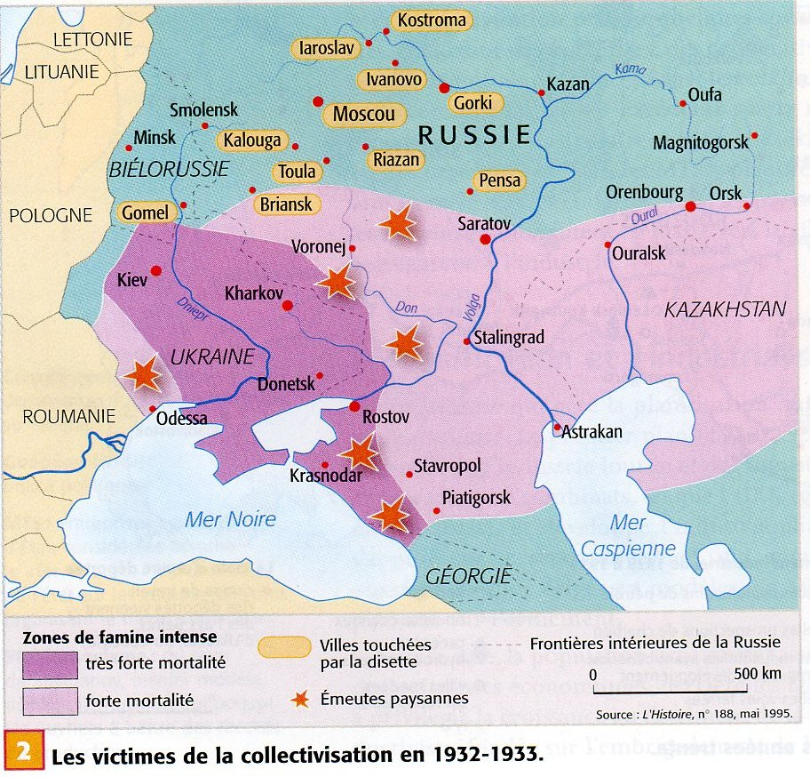Mapa hladomoru

4.KROK – **FOTOGRAFIE** např. <http://www.gulag.ipvnews.org/article20061131.php>

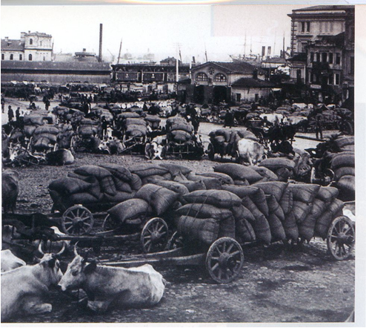

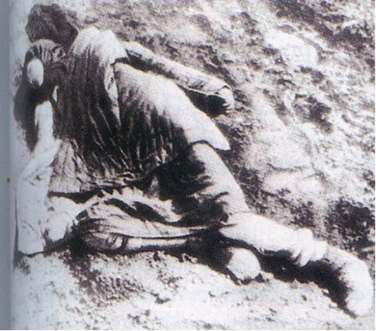

**PRACOVNÍ LIST**

**OTÁZKY**

1.Vysvětli, co to byla tzv. **kolektivizace**?..................................................................................................................

2.**Proč** stát kolektivizaci podporoval? …………………………………………………………………………………………………………………….

3. **Kdo** o kolektivizaci rozhodnul? ………………………………………………………………………………………………………………………..

4**. Jakými prostředky** stát nutil soukromě hospodařící rolníky ke vstupu do kolchozu?

A)……………………………………………………………………………………………………………………………………………………………………………………….

B)………………………………………………………………………………………………………………………………………………………………………………..

5.Jak chápete výraz **KULAK**? ………………………………………………………………………………………………………………………………………….

6.Kdo se na kolektivizaci v jednotlivých vesnicích podílel? ……………………………………………………………………………………………

Proč?......................................................................................................................................................................................

7.Popište postavu **Kolji Kuzmina**. ……………………………………………………………………………………………………………………………………

………………………………………………………………………………………………………………………………………………………………………………………..

8.**Popiš další osudy rodiny**: a) muži……………………………………………………….b) ženy a děti……………………………………………………

c) majetek rodiny………………………………………………………………………………………………………………………………………………………………

9. Jaké byly **příčiny hladomoru** např. na Ukrajině? a)………………………………………………………………………………………………

b)…………………………………………………………c)…………………………………………………………………….d)…………………………………………

10**. Na co šly peníze** získané prodejem obilí?.................................................................................................................